ДЕПАРТАМЕНТ ОБРАЗОВАНИЯ ЯРОСЛАВСКОЙ ОБЛАСТИ

**ГПОУ ЯО Рыбинский лесотехнический колледж**

**ПРОГРАММА ПРОВЕДЕНИЯ**

***ЧЕТВЕРТОГО РЕГИОНАЛЬНОГО ЧЕМПИОНАТА***

***«Молодые профессионалы» (Worldskills Russia) 2017***

***ЯРОСЛАВСКОЙ ОБЛАСТИ***

***18-22 сентября 2017 года***

***Компетенция «Ландшафтный дизайн»***

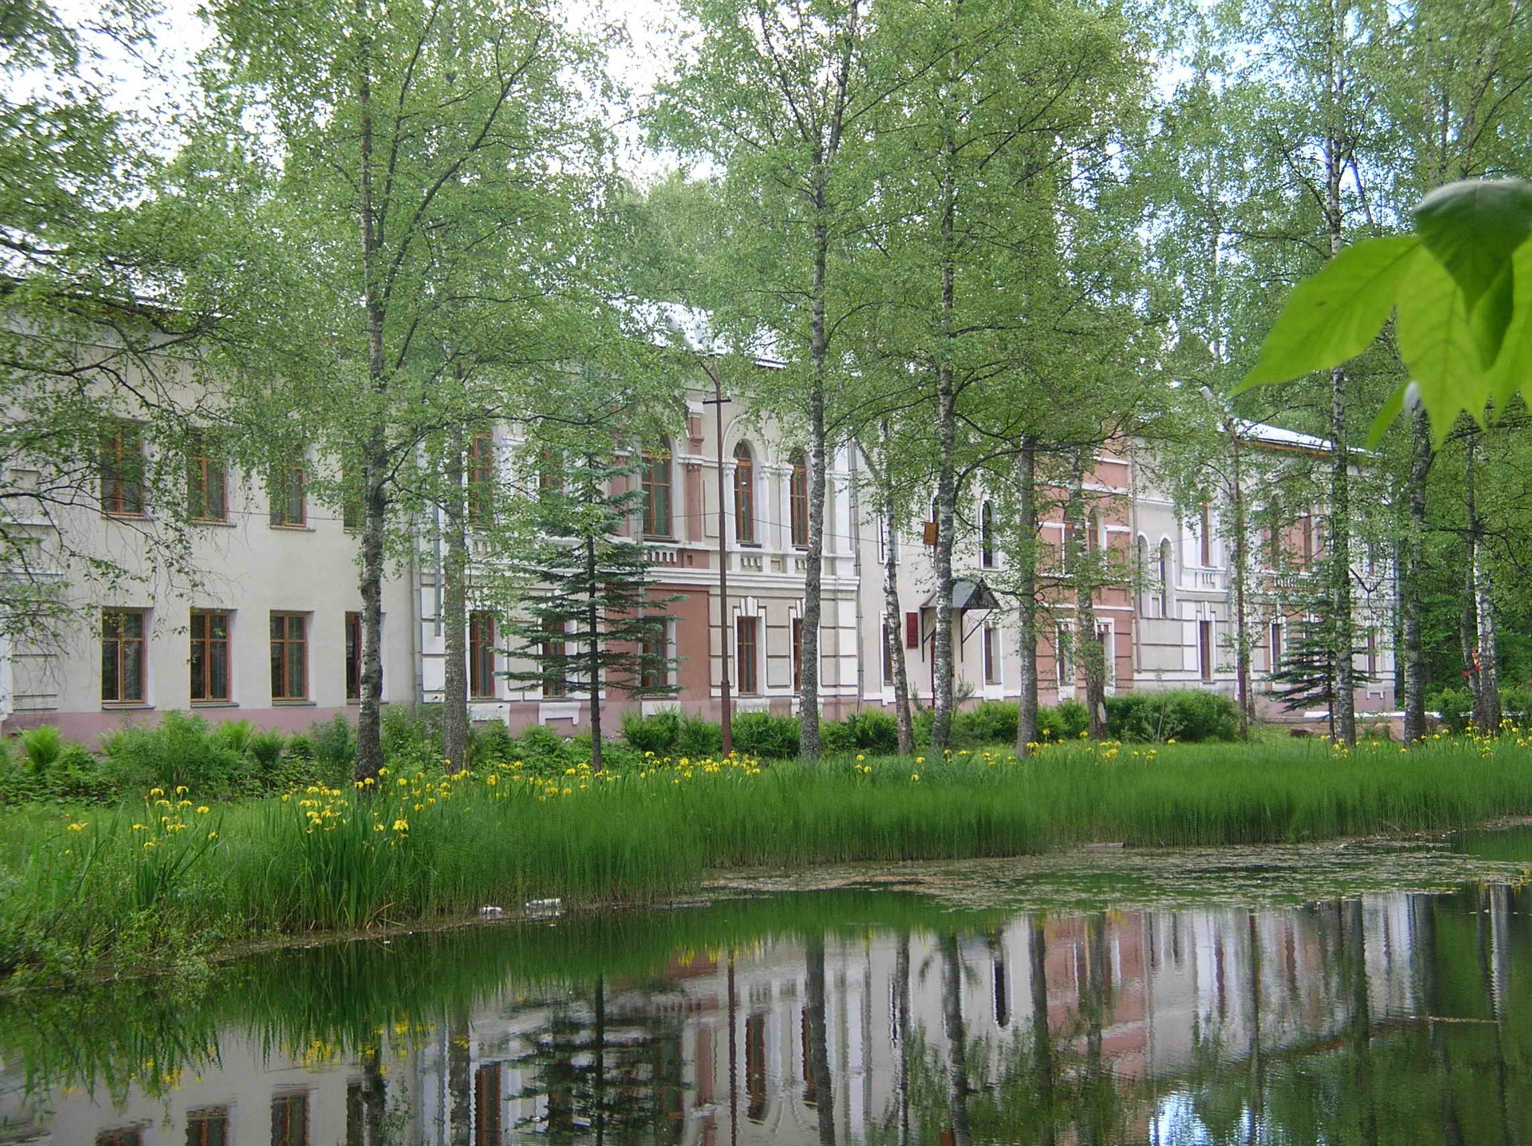

Тихменево 2017



Worldskills – это международное движение, целью которого является повышение престижа рабочих профессий и развитие профессионального образования путем гармонизации лучших практик и профессиональных стандартов во всем мире посредством организации и проведения конкурсов профессионального мастерства, как в каждой отдельной стране, так и во всем мире в целом.

В соответствии с Дорожной картой по реализации движения Worldskills Russia на территории Ярославской области в декабре 2017 года состоится Четвертый региональный чемпионат «Молодые профессионалы» (Worldskills Russiа) Ярославской области. Соревнования по компетенции «Ландшафтный дизайн проводятся с 18 по 22 сентября 2017 года в соответствии с приказом департамента образования Ярославской области от 16.08.2017 года № 359/01-03.

**Целями чемпионата являются:**

* развитие творческой инициативы обучающихся учреждений среднего профессионального образования, стимулирование их социально – значимых качеств;
* выявление качества подготовки выпускаемых специалистов, дальнейшего совершенствования мастерства обучающихся образовательных учреждений и углубления знаний и умений, полученных в процессе теоретического и практического обучения;
* стимулирование творческого роста, повышение престижа образовательных учреждений, выявление наиболее одаренных и талантливых обучающихся, осваивающих данную специальность.

**Основные задачи:**

* повышение интереса к своей будущей профессии и ее социальной значимости;
* развитие творческой инициативы обучающихся и педагогических работников;
* демонстрация профессиональных компетенций, поиск инновационных решений профессиональных проблем;
* расширение сферы профессионального общения всех участников образовательного процесса и предприятий (организаций) – социальных партнеров;
* создание условий для оценки и самооценки достижений обучающихся;
* повышение ответственности студентов за выполняемую работу, способности самостоятельно и эффективно решать проблемы в области профессиональной деятельности;
* проверка профессиональной готовности будущего специалиста к самостоятельной трудовой деятельности.



Программа этапа четвертого регионального чемпионата

Ярославской области

«Молодые профессионалы» ***(Worldskills Russia) 2017***

Компетенция «Ландшафтный дизайн»

18-22 сентября 2017 года

|  |  |  |  |  |
| --- | --- | --- | --- | --- |
| № п/п | Содержание | | Место проведения | Время |
| **18 сентября 2017 года** | | | | |
| 1. | Заезд участников и экспертов | Общежитие | | До 11.00 |
| 2. | Регистрация участников и экспертов | Учительская, | | 11.00-11.30 |
| 3. | Совещание экспертного сообщества.  Объяснение особенностей задания.  Согласование задания на конкурс. | Аудитория 3 | | 11.30-12.30 |
| 4. | Открытие чемпионата | Актовый зал | | 13.00 |
| 5. | Обед | Столовая | | 13.30-14.00 |
| 6. | Правила проведения чемпионата.  Инструктаж по технике безопасности для экспертов и участников (протокол) | Аудитория 3 | | 14.00-15.00 |
| 7. | Знакомство участников с площадкой и оборудованием. Жеребьевка участников (протокол) | Рабочая площадка Аудитория 3 | | 15.00-16.00 |
| 8. | Совещание экспертного сообщества.  Разработка критериев оценки. | Аудитория 3 | | 14.00-18.00 |
| 9. | Ужин | Столовая | | 18.00 |
| **19 сентября 2017 года** | | | | |
| 1. | Завтрак | | Столовая | 8.00-9.00 |
| 2. | Совещание экспертного сообщества. | | Аудитория 3 | 8.30-9.00 |
| 3. | Выдача конкурсного задания, оборудования; обсуждение; вопросы эксперту. | | Рабочая площадка | 9.00-9.15 |
| 4. | Выполнение конкурсного задания. | | Рабочая площадка | 9.15-12.45 |
| 5. | Обед | | Столовая | 13.00-14.00 |
| 6. | Выполнение конкурсного задания. | | Рабочая площадка | 14.00-16.30 |
| 7. | Ужин | | Столовая | 18.00 |
| 8. | Совещание экспертов. Подведение итогов дня | | Аудитория 3 | 18.30 |



|  |  |  |  |
| --- | --- | --- | --- |
| № п/п | Содержание | Место проведения | Время |
| **20 сентября 2017года** | | | |
| 1. | Завтрак | Столовая | 8.00-9.00 |
| 2. | Совещание экспертного сообщества. | Аудитория 3 | 8.30-9.00 |
| 3. | Выдача конкурсного задания, вопросы эксперту. | Рабочая площадка | 9.00-9.15 |
| 4. | Выполнение конкурсного задания. | Рабочая площадка | 9.15-12.45 |
| 5. | Обед | Столовая | 13.00-14.00 |
| 6. | Выполнение конкурсного задания. | Рабочая площадка | 14.00-16.30 |
| 7. | Ужин | Столовая | 18.00 |
| 8. | Совещание экспертов. Подведение итогов дня | Аудитория 3 | 18.30 |
| **21 сентября 2017 года** | | | |
| 1. | Завтрак | Столовая | 8.00-9.00 |
| 2. | Совещание экспертного сообщества. | Аудитория 3 | 8.30-9.00 |
| 3. | Выдача конкурсного задания, вопросы эксперту. | Рабочая площадка | 9.00-9.15 |
| 4. | Выполнение конкурсного задания. | Рабочая площадка | 9.15-12.15 |
| 5. | Обед | Столовая | 12.30-13.30 |
| 6. | Совещание экспертов. Подведение итогов чемпионата | Рабочая площадка Аудитория 3 | 13.30-17.30 |
| 8. | Ужин | Столовая | 18.00 |
| **22 сентября 2017 года** | | | |
| 1. | Завтрак | Столовая | 8.30-9.00 |
| 2. | Закрытия мероприятия. | Актовый зал | 10.00 |
| 3. | Отъезд участников |  |  |



**ПРИГЛАШЕНИЕ на**  четвертый региональный чемпионат Ярославской области

«Молодые профессионалы» ***(Worldskills Russia) 2017***

Компетенция «Ландшафтный дизайн»

***Дата проведения*** 18-22 сентября 2017 года.

***Место проведения:*** ГПОУ ЯО Рыбинский лесотехнический колледж (поселок Тихменево Рыбинского района Ярославской области, улица Тургенева,11)

***Начало регистрации:*** 18 сентября 2017 года с 11.00 в учительской учебного корпуса ГПОУ ЯО Рыбинского лесотехнического колледжа (2 этаж).

При регистрации все участники чемпионата должны иметь при себе (представляют лично):

***Обучающиеся:***

* паспорт;
* студенческий билет;
* справка с места обучения;
* медицинская справка.

***Эксперт:***

* паспорт.

Питание и проживание экспертов и участников обеспечивается за свой счет в соответствии со сметой затрат. Общая сумма оплаты за 1 команду с экспертом составляет 10900 рублей и осуществляется безналичным расчетом на расчетный счет ГПОУ ЯО Рыбинский лесотехнический или наличным в бухгалтерию колледжа.